|  |  |
| --- | --- |
| *Ngày 29 tháng 9 năm 2*024 | *Họ và tên giáo viên:* *Nguyễn Văn Thuấn*  *Tổ chuyên môn: Văn –Sử - GDKT&PL* |

**TÊN BÀI DẠY: BÀI 3. TRẬT TỰ THẾ GIỚI SAU CHIẾN TRANH LẠNH**

Môn học/Hoạt động giáo dục: Lịch sử; lớp: 12

Thời gian thực hiện: 2 tiết (tiết: 5, 6)

**I. Mục tiêu**

**1. Về kiến thức**

- Nêu được xu thế phát triển chính của thế giới sau Chiến tranh lạnh.

- Nêu khái niệm đa cực; nêu được xu thế đa cực trong quan hệ quốc tế sau Chiến tranh lạnh.

**2. Về năng lực**

***\* Năng lực chung:***

**-** Giải quyết được những nhiệm vụ học tập một cách độc lập, theo nhóm và thể hiện sự sáng tạo.

**-** Góp phần phát triển năng lực giao tiếp và hợp tác qua hoạt động nhóm và trao đổi công việc với giáo viên. Hiểu rõ nhiệm vụ của nhóm; đánh giá được khả năng của bản thân và tự nhận công việc phù hợp, tương tác tốt với các bạn cùng nhóm.

***\*Năng lực riêng:***

- Vận dụng được những hiểu biết về thế giới sau Chiến tranh lạnh để giải thích những vấn đề thời sự trong quan hệ quốc tế.

**3. Về phẩm chất**

Trách nhiệm: Ý thức được trách nhiệm của thế hệ trẻ trong xây dựng và phát triển đất nước.

**II. Thiết bị dạy học và học liệu**

**1. Thiết bị dạy học**

- Các kênh hình (phóng to), máy tính, tivi, phiếu học tập dành cho HS.

**2. Học liệu**

**-** Tranh ảnh, tư liệu sưu tầm liên quan đến bài theo yêu cầu của GV.

**III. Tiến trình dạy học**

**1. Hoạt động 1: Mở đầu** *[dự kiến thời gian 5’]*

a) Mục tiêu:

Khơi dậy hứng thú học tập cho HS, tạo không khí vui vẻ khám phá bài mới và chuyển giao nhiệm vụ học tập.

b) Nội dung:

**GV:** Giao nhiệm vụ cho HS

**HS** quan sát hình ảnh, hoạt động cá nhân để trả lời câu hỏi của GV

c) Sản phẩm: HS hoàn thành tìm hiểu kiến thức

d) Tổ chức thực hiện:

**Bước 1: giao nhiệm vụ học tập**

GV cho HS xem video và đặt câu hỏi

? **Xem đoạn video về sự kiện Bức tường Berlin và cho biết đây là sự kiện lịch sử nào?**

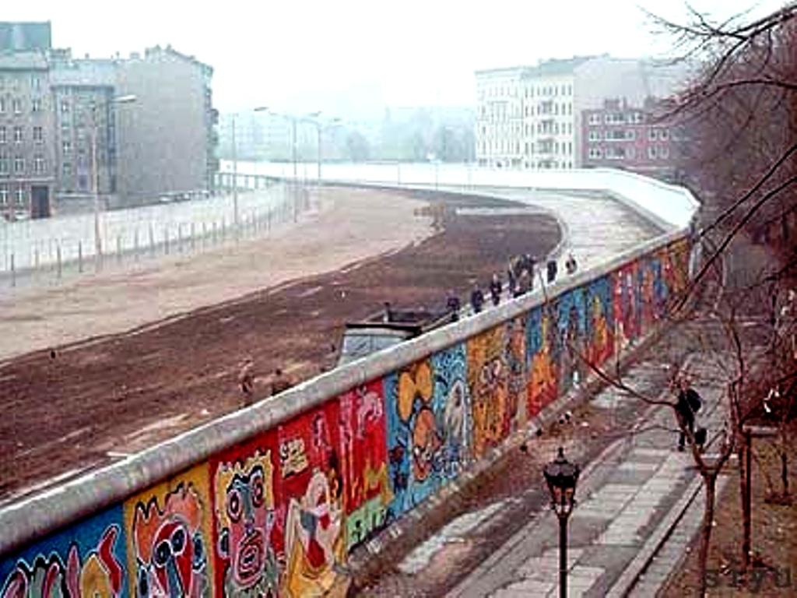

**Bước 2: thực hiện nhiệm vụ**

**-** HS trả lời câu hỏi.

**-** GV hướng dẫn, theo dõi, hỗ trợ HS nếu cần thiết

**Bước 3: Báo cáo, thảo luận**

**-** GV mời đại diện HS trả lời câu hỏi.

**-** GV mời HS khác nhận xét, bổ sung.

**Bước 4:**  **Kết luận, nhận định (GV)**

- Nhận xét câu trả lời của HS, chốt kiến thức, chuyển dẫn vào hoạt động hình thành kiến thức mới.

- Viết tên bài, nêu mục tiêu chung của bài và dẫn vào HĐ tiếp theo.

|  |
| --- |
| *Tháng 12-1989, trong cuộc gặp với Tổng thống Mỹ G. Bút-sơ tại đảo Man-ta, Tổng Bí thư Đảng Cộng sản Liên Xô M. Goóc-ba-chốp đã phát biểu: "Chúng tôi đều nhận thấy rằng thế giới đã chấm dứt kỉ nguyên của Chiến tranh lạnh và bước vào một kỉ nguyên mới".*  *Vậy xu thế phát triển chính của thế giới sau Chiến tranh lạnh diễn ra như thế nào? Đa cực là gì và xu thế đa cực trong quan hệ quốc tế sau Chiến tranh lạnh thể hiện ra sao? Chúng ta cùng tìm hiểu trong bài học hôm nay.* |

**2. Hoạt động 2: Hình thành kiến thức mới** *[dự kiến thời gian 75’]*

**1. Xu thế phát triển chính của thế giới sau Chiến tranh lạnh 40’**

**a. Mục tiêu**- - Nêu được xu thế phát triển chính của thế giới sau Chiến tranh lạnh.

**b. Nội dung**: HS quan sát máy chiếu, sử dụng SGK để tìm hiểu nội dung kiến thức theo yêu cầu của GV.

**c. Sản phẩm**: HS hoàn thành tìm hiểu kiến thức

**d. Tổ chức thực hiện**

**Bước 1: giao nhiệm vụ học tập**

**Nhiệm vụ 1: GV yêu cầu HS thảo luận nhóm và Hoàn thành phiếu học tập sau**

|  |  |
| --- | --- |
| **Các xu thế** | **Biểu hiện và Lấy ví dụ** |
| Xu thế đa cực |  |
| Xu thế lấy phát triển kinh tế là trung tâm |  |
| Xu thế đối thoại hợp tác trong quan hệ quốc tế |  |
| Xu thế toàn cầu hóa |  |

**Nhiệm vụ 2: Cá nhân**

**? Kể tên một số công ty đa quốc gia trên thế giới**

**Bước 2: Thực hiện nhiệm vụ**

**GV** hướng dẫn HS trả lời

**HS:** Quan sát ngữ liệu trong SGK để trả lời câu hỏi.

- GV hướng dẫn HS đọc thông tin trong SGK.

GV cung cấp 1 số hình ảnh tư liệu

Nhiệm vụ 1

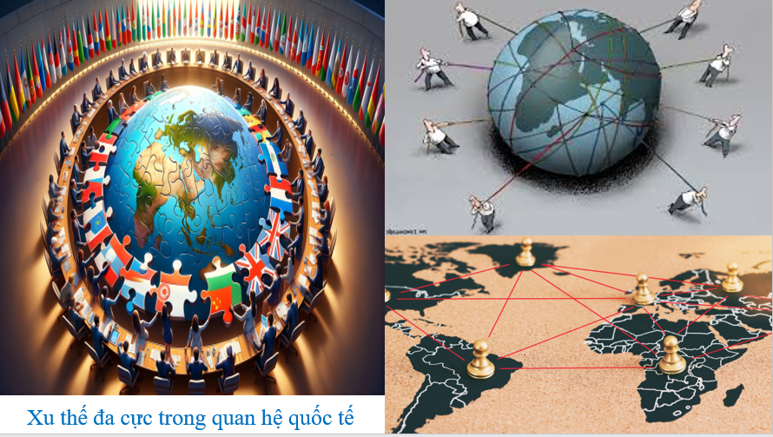

Trong tác phẩm "The Rise and Fall of the Great Powers" (Sự trỗi dậy và suy tàn của các cường quốc), nhà sử học Mỹ – Pôn Ken-nơ-đi đã nhấn mạnh, *các nguồn lực kinh tế, sự phát triển khoa học – kĩ thuật, sức mạnh quân sự tạo nên sức mạnh tổng hợp của đất nước, quyết định vị trí quyền lực của đất nước trong cục diện thế giới*. Sự phát triển hay suy thoái của các yếu tố này tạo nên sự hưng thịnh và suy vong không chỉ của các cường quốc mà cả các quốc gia khác trong một thế giới phức tạp, đan xen và phụ thuộc nhau.

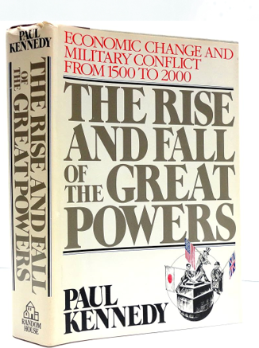

Các nước điều chỉnh chiến lược, lấy hợp tác phát triển kinh tế làm trọng tâm. Cạnh tranh sức mạnh tổng hợp, đặc biệt trong lĩnh vực kinh tế, khoa học kĩ thuật, thay thế cho chạy đua vũ trang trong Chiến tranh lạnh**.**

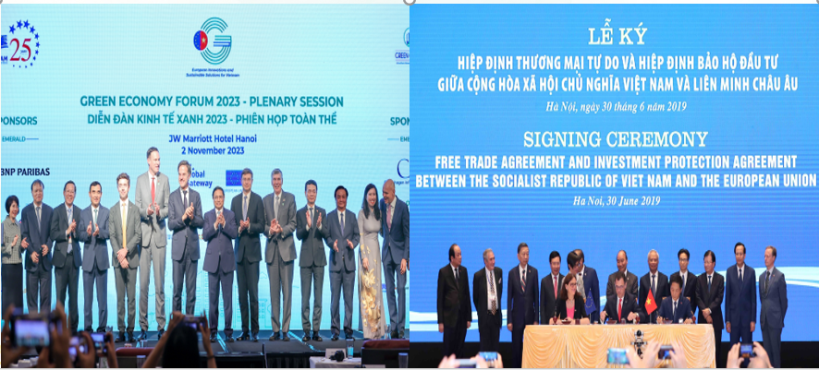

Từ năm 1986, Việt Nam bắt đầu công cuộc Đổi mới, xây dựng nền kinh tế thị trường định hướng xã hội chủ nghĩa, được xếp trong nhóm những nền kinh tế có tốc độ tăng trưởng cao nhất thế giới, đồng thời gắn kết phát triển kinh tế với tiến bộ và công bằng xã hội.

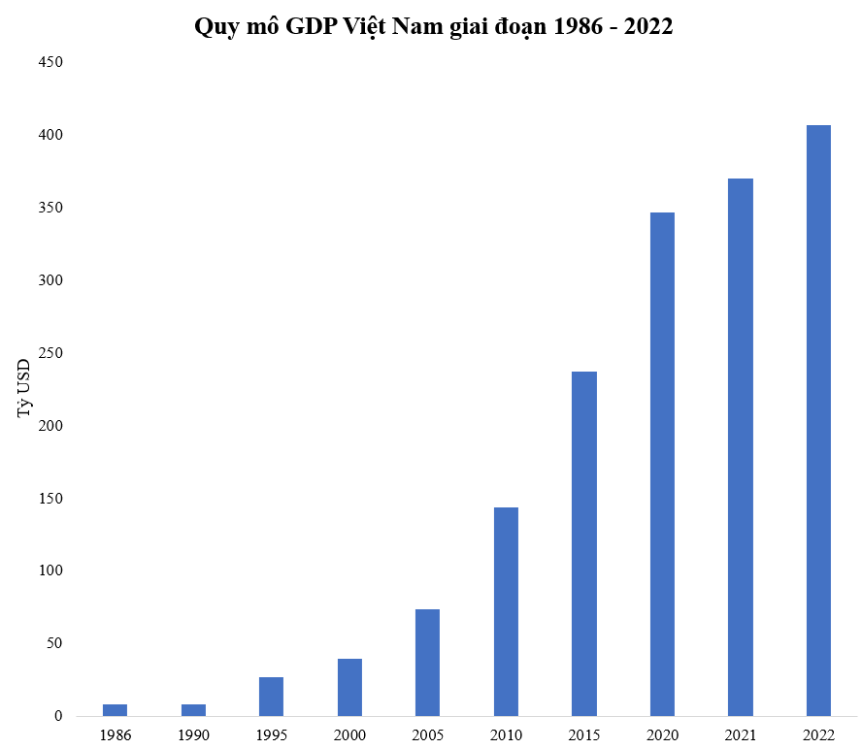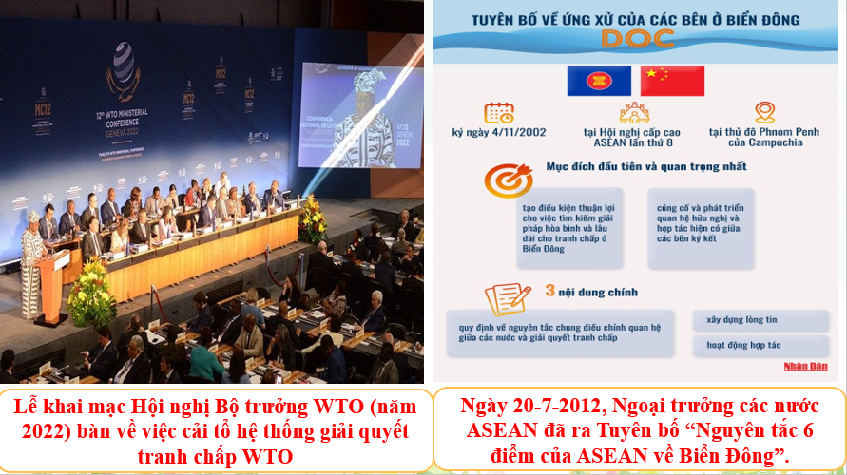

**Nhiệm vụ 2**

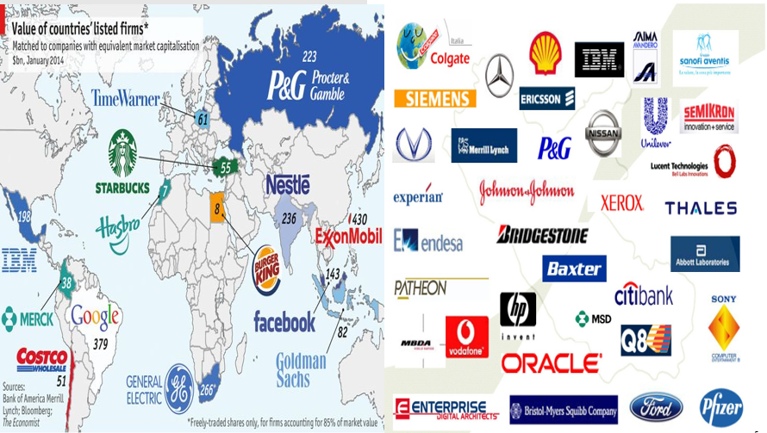

**Bước 3: Báo cáo, thảo luận**

**GV** yêu cầu HS trả lời.

**HS** trả lời câu hỏi của GV.

**Dự kiến sản phẩm**

|  |  |
| --- | --- |
| **Các xu thế** | **Biểu hiện và Lấy ví dụ** |
| Xu thế đa cực | Đây là xu thế thể hiện rõ ở đầu thế kỉ XXI với sự xác lập trật tự thế giới mới, nhiều cực, nhiều trung tâm trong quan hệ quốc tế. |
| Xu thế lấy phát triển kinh tế là trung tâm | Kinh tế trở thành nhân tố quyết định sức mạnh tổng hợp của từng quốc gia, đồng thời đóng vai trò trung tâm trong quan hệ quốc tế. |
| Xu thế đối thoại hợp tác trong quan hệ quốc tế | Các nước điều chỉnh quan hệ với nhau theo chiều hướng hòa hoãn đối thoại đa dạng hóa xây dựng quan hệ hợp tác chiến lược ổn định và lâu dài. |
| Xu thế toàn cầu hóa | Thể hiện ở sự phát triển mạnh mẽ của thương mại quốc tế, sự mở rộng của các công ty xuyên quốc gia, sự ra đời của các tổ chức liên kết thương mại, tài chính quốc tế… |

**Bước 4: Kết luận, nhận định (GV)**

GV bổ sung phần phân tích nhận xét, đánh giá, kết quả thực hiện nhiệm vụ học tập của học sinh. Chính xác hóa các kiến thức đã hình thành cho học sinh.

|  |
| --- |
| **1. Xu thế phát triển chính của thế giới sau Chiến tranh lạnh**  **Sau khi chiến tranh lạnh kết thúc thế giới phát triển theo những xu thế chính sau:**  - Xu thế đa cực  - Xu thế lấy phát triển kinh tế là trọng tâm  - Xu thế đối thoại hợp tác trong quan hệ quốc tế  - Xu thế toàn cầu hóa |

**Tiết 6**

**2. Xu thế đa cực trong quan hệ quốc tế 35’**

**a. Mục tiêu**

Trình bày khái niệm đa cực; nêu được xu thế đa cực trong quan hệ quốc tế sau Chiến tranh lạnh.

**b. Nội dung**: HS quan sát máy chiếu, sử dụng SGK để tìm hiểu nội dung kiến thức theo yêu cầu của GV.

**c. Sản phẩm**: HS hoàn thành tìm hiểu kiến thức

**d. Tổ chức thực hiện**

**Bước 1: giao nhiệm vụ học tập**

**Nhiệm vụ 1: Khái niệm đa cực**

GV yêu cầu HS trả lời câu hỏi

? Hãy phân biệt trật tự đơn cực với trật tự đa cực.

**Nhiệm vụ 2: Xu thế đa cực**

**Lớp chia thành 4 nhóm hoàn thành nhiệm vụ học tập sau**

Tìm từ khóa về biểu hiện của các xu hướng đa cực trong quan hệ quốc tế

**Vòng 1: Dựa vào vòng xoay kí tự tìm các từ khoá nói về các xu thế đa cực**

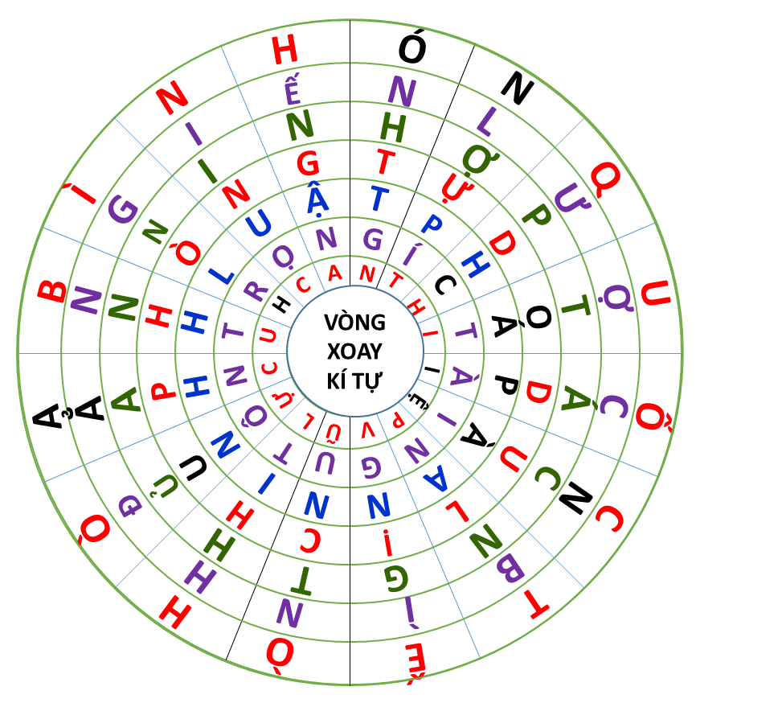

|  |  |  |  |
| --- | --- | --- | --- |
| **STT** | **Từ khoá** | **STT** | **Từ khoá** |
| **1** |  | **6** |  |
| **2** |  | **7** |  |
| **3** |  | **8** |  |
| **4** |  | **9** |  |
| **5** |  | **10** |  |

**Vòng 2: Sắp xếp các từ khoá vào các lĩnh vực tương ứng các xu hướng đa cực trong quan hệ quốc tế**

|  |  |
| --- | --- |
| **Mục** | **CÁC XU HƯỚNG ĐA CỰC** |
| Biểu hiện | - Mỹ bị..….(1)……sức mạnh tương đối trong tương quan so sánh với các cường quốc khác.  Các trung tâm quyền lực ngày càng vươn lên, khẳng định sức mạnh về….(2)……, quân sự, chính trị đối với thế giới.  - Vai trò của các trung tâm, tổ chức kinh tế, ….(3)……quốc tế và khu vực ngày càng lớn.  - Bên cạnh đó, hoạt động của các công ty xuyên quốc gia cũng có ….(4)……, ngày càng lớn trong các ngành, các lĩnh vực của nền kinh tế thế giới.  - Trong một thế giới ….(5)……, các quốc gia vừa cạnh tranh vừa….(6)……, nhằm vươn lên và khẳng định vị thế của mình. Xu thế đa cực đem lại những ….(7)……, lớn nhưng cũng tạo ra không ít…...(8)…….., cho các nước. |

**Thảo luận**

***Hiện nay cục diện thế giới theo xu hướng đa cực, đa trung tâm diễn ra nhanh hơn”. Theo em xu thế đó mang lại những cơ hội và thách thức nào cho Việt Nam trong công cuộc phát triển đất nước?***

**Bước 2: Thực hiện nhiệm vụ**

**GV** hướng dẫn HS trả lời

**HS:** Quan sát ngữ liệu trong SGK để trả lời câu hỏi.

- GV hướng dẫn HS đọc thông tin trong SGK.

GV cung cấp 1 số hình ảnh tư liệu

**Nhiệm vụ 2**

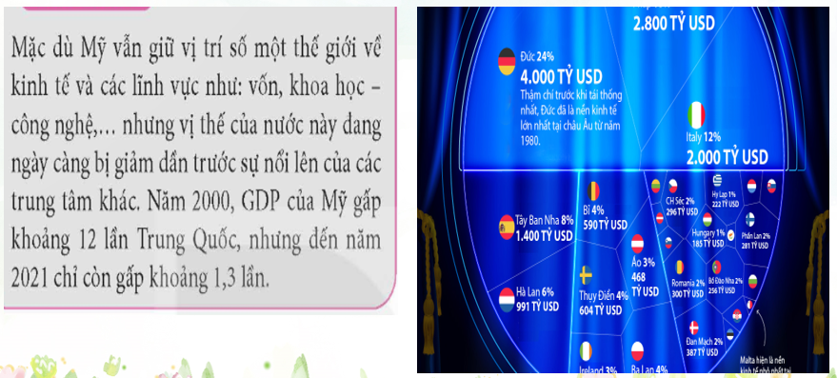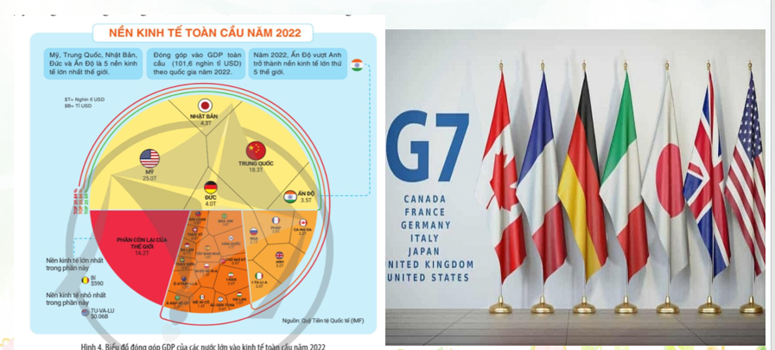

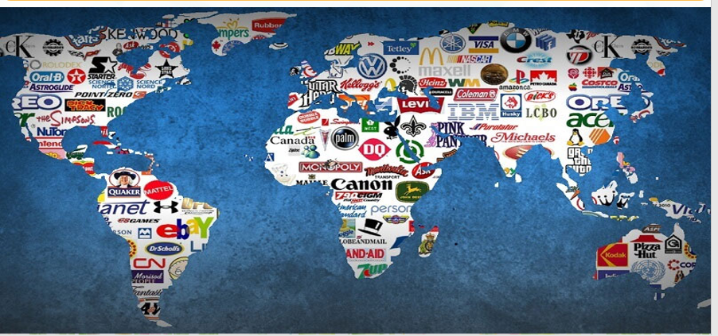

**Bước 3: Báo cáo, thảo luận**

**GV** yêu cầu HS trả lời.

**HS** trả lời câu hỏi của GV.

**Dự kiến sản phẩm**

**Nhiệm vụ 1: Khái niệm đa cực**

- Trật tự đơn cực thuật ngữ dùng để chỉ một trật tự thế giới mà ở đó chỉ có duy nhất một chủ thể có khả năng áp đảo cũng như chi phối sự phát triển của thế giới.

**–** Đa cực là một thuật ngữ trong quan hệ quốc tế, dùng để chỉ một trật tự thế giới có sự tham gia của nhiều nước, nhiều trung tâm, trong đó không một chủ thể nào áp đảo cũng như chi phối sự phát triển của thế giới.

Phân biệt trật tự đơn cực và trật tự đa cực:

+ Trật tự đơn cực: do một siêu cường chi phối, dẫn dắt các quan hệ quốc tế.

+ Trật tự đa cực: nhiều nước, nhiều trung tâm, tổ chức quốc tế phản ánh tương quan so sánh lực lượng mới trong quan hệ quốc tế sau Chiến tranh lạnh.

**Nhiệm vụ 2: Xu thế đa cực**

**Vòng 1: Dựa vào vòng xoay kí tự tìm các từ khoá nói về các xu thế đa cực**

|  |  |  |  |
| --- | --- | --- | --- |
| **STT** | **Từ khoá** | **STT** | **Từ khoá** |
| **1** | **Suy giảm** | **5** | **Thời cơ** |
| **2** | **Kinh tế** | **8** | **Ảnh hưởng** |
| **3** | **Tài chính** | **7** | **Hợp tác** |
| **4** | **Đa cực** | **9** | **Thách thức** |

**Vòng 2: Sắp xếp các từ khoá vào các lĩnh vực tương ứng các xu hướng đa cực trong quan hệ quốc tế**

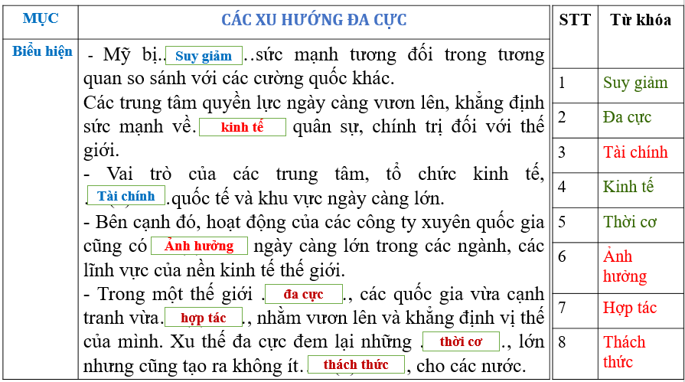

Các cường quốc Mỹ, Trung Quốc, Liên bang Nga, Liên minh châu Âu (EU), Nhật Bản, Ấn Độ,... - gia tăng cạnh tranh sức mạnh, tầm ảnh hưởng trên các lĩnh vực kinh tế, chính trị, quân sự, đối ngoại. Tuy Mỹ vẫn là cường quốc số một thế giới, song Mỹ đã suy giảm sức mạnh tương đối trong tương quan so sánh với các cường quốc khác.

- Nhóm nước đang phát triển có xu hướng tự chủ chiến lược về tài chính, công nghệ và an ninh - quốc phòng, tăng cường tầm ảnh hưởng của mình, ủng hộ thế giới đa cực.

- Nhiều trung tâm, nhiều tổ chức kinh tế, tài chính, thương mại quốc tế mới đã hình thành thông qua quá trình hợp tác, liên kết, cạnh tranh, như: BRIC, APEC, ASEM, ASEAN, MERCOSUR, FTAA, CPTPP,...

- Xu thế đa cực, đa trung tâm đã góp phần củng cố hoà bình, an ninh, giữ vững sự ổn định trật tự thế giới. Tuy vậy, hiện nay vẫn còn nhiều thách thức đặt ra trong quan hệ quốc tế.

**Bước 4: Kết luận, nhận định (GV)**

GV bổ sung phần phân tích nhận xét, đánh giá, kết quả thực hiện nhiệm vụ học tập của học sinh. Chính xác hóa các kiến thức đã hình thành cho học sinh

**3. Hoạt động 3: Luyện tập** *[dự kiến thời gian 6’]*

**a) Mục tiêu:** Vận dụng kiến thức của bài học vào việc làm bài tập cụ thể.

**b) Nội dung:** HS suy nghĩ cá nhân trả lời câu hỏi của GV

**c) Sản phẩm:** Câu trả lời đúng của HS

**d) Tổ chức thực hiện**

**Bước 1: giao nhiệm vụ học tập**

GV mời HS tham gia trò chơi: Giải cứu nông trại

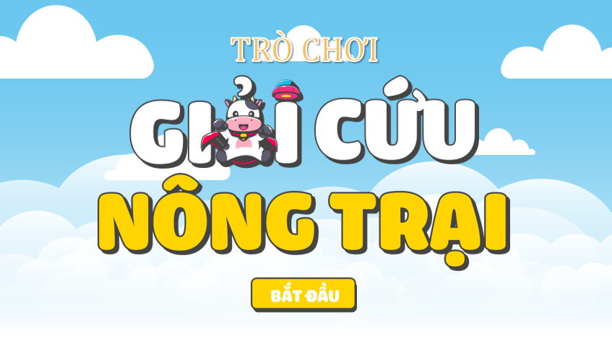

**Cách chơi:**

GV đưa ra các câu hỏi trắc nghiệm, HS có nhiệm vụ trả lời, mỗi câu trả lời đúng HS sẽ cứu được 1 con vật

Câu 1: Sau khi các nước xã hội chủ nghĩa ờ Đông Âu sụp đổ và Liên Xô tan rã nước nào ra sức thiết lập thế giới đơn cực

A. Nga B. Trung Quốc C. Anh D. Mỹ

Câu 2: Vào khoảng thời gian nào trật tự thế giới từng bước chuyển sang đa cực?

A. Đầu thế kỉ XXI B. Đầu thế kỉ XX C. Đầu thế kỉ XIX D. Đầu thế kỉ XVIII

Câu 3. Năm 2010 nước nào vượt qua Nhật Bản trở thành nền kinh tế lớn thứ 2 của thế giới

A. Nước Nga B. Nước Trung Quốc C. Nước Anh D. Nước Pháp

Câu 4. Nhóm kinh tế nào là một liên minh gồm 7 nước có nền công nghiệp tiên tiến: Anh, Mỹ, Đức, Nhật Bản, Pháp, Canada và Italy

A. G5 B. G6 C. G7 D. G8

Câu 5. Trật tự thế giới mới đang trong quá trình hình thành theo xu hướng

A : Đơn cực B : Hai cực C : Ba cực D : Đa cực

Câu 6. Hầu như các quốc gia đều điều chỉnh chiến lược phát triển, tập trung vào phát triển

A : Quân sự B : Chính trị C : Kinh tế D : Văn hóa

Câu 7: Dưới tác động của cuộc cách mạng khoa học công nghệ thế giới diễn ra xu thế gì?

A : Toàn cầu hóa B : Chiến tranh khu vực

C : Hòa bình. D : Tất cả đều sai

**Bước 2: Thực hiện nhiệm vụ**

- HS xác định yêu cầu của GV

- GV hướng dẫn cho HS trả lời câu hỏi

**Bước 3: Báo cáo, thảo luận**

- GV yêu cầu HS trả lời câu hỏi.

- HS trình bày, theo dõi, nhận xét, đánh giá và bổ sung cho bài của bạn (nếu cần)

Sản phẩm dự kiến

|  |  |  |  |  |  |  |  |
| --- | --- | --- | --- | --- | --- | --- | --- |
| **Câu** | **1** | **2** | **3** | **4** | **5** | **6** | **7** |
| **Đáp án** | **D** | **A** | **B** | **C** | **D** | **C** | **A** |

**Bước 4: Kết luận, nhận định:** GV nhận xét bài làm của HS.

**4. Hoạt động 4: Vận dụng *[dự kiến thời gian 4’]***

**a) Mục tiêu:** Củng cố và mở rộng kiến thức nội dung của bài học cho HS

**b) Nội dung:** GV giao nhiệm vụ, HS thực hiện nhiệm vụ.

**c) Sản phẩm:** Bài làm của HS.

**d) Tổ chức thực hiện**

**Bước 1: giao nhiệm vụ học tập**

**Bài tập**:

Theo em tuyên bố: “Việt Nam là bạn là đối tác tin cậy và thành viên có trách nhiệm trong cộng đồng quốc tế” phản ánh Việt Nam hướng đến xu hướng nào của trật tự thế giới sau chiến tranh lạnh (1991)?

**Bước 2: Thực hiện nhiệm vụ**

- GV hướng dẫn các em tìm hiểu yêu cầu của đề.

- HS đọc và xác định yêu cầu của bài tập, làm bài tập ở nhà.

**Bước 3: Báo cáo kết quả hoạt động**

- GV hướng dẫn các em cách nộp sản phẩm cho GV sau khi hoàn thành.

- HS làm bài tập ra giấy và nộp lại cho GV theo hướng dẫn.

**Bước 4: Kết luận, nhận định (GV)**

- Nhận xét ý thức làm bài của HS, nhắc nhở những HS không nộp bài hoặc nộp bài không đúng qui định (nếu có).

- Dặn dò HS những nội dung cần học ở nhà và chuẩn bị cho bài học sau.